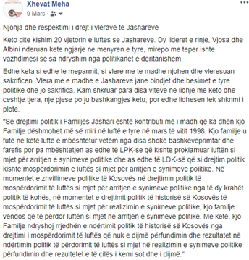
Njohja dhe respektimi i drejt i vlerave te Jashareve

Keto dite kishim 20 vjetorin e luftes se Jashareve. Dy lideret e rinje, Vjosa dhe Albini nderuan kete ngjarje ne menyren e tyre, mirepo me teper ishte vazhdimesi se sa ndryshim nga politikanet e deritanishem.

Edhe keta si edhe te meparmit, si vlere me te madhe njohen dhe vleresuan sakrificen. Vlera me e madhe e Jashareve jane bindjet dhe besimet e tyre politike dhe jo sakrifica. Kam shkruar para disa viteve ne lidhje me keto dhe ceshtje tjera, nje pjese po ju bashkangjes ketu, por edhe lidhesen tek shkrimi i plote.

"Se drejtimi politik i Familjes Jashari është kontributi më i madh që ka dhën kjo Familje dëshmohet më së miri në luftë e tyre në mars të vitit 1998. Kjo familje u futë në këtë luftë e mbështetur vetëm nga disa shokë bashkëveprimtar dhe farefis por pa mbështetjen as edhe të LPK-se që kishte proklamuar luftën si mjet për arritjen e synimeve politike dhe as edhe të LDK-së që si drejtim politik kishte mospërdorimin e luftës si mjet për arritjen e synimeve politike. Në momentet e zhvillimeve politike të Kosovës në drejtimin politik të mospërdorimit të luftës si mjet për arritjen e synimeve politike nga të dy krahët politik të kohës, në momentet e drejtimit politik të historisë së Kosovës të mospërdorimit të luftës si mjet për realizimin e synimeve politike, kjo familje vendos që të përdor luftën si mjet në arritjen e synimeve politike. Me këtë, kjo Familje ndryshoj rrjedhën e ndërtimit politik të historisë së Kosovës nga drejtimi i mospërdorimit të luftës që nuk e dijmë përfundimin dhe rezultatet në ndërtimin politik të përdorimit të luftës si mjet në realizimin e synimeve politike përfundimin dhe rezultetet e të cilës i kemi sot dhe i dijmë."

